Наркомания – тяжелое хроническое заболевание, которое приводит к множеству негативных явлений.
Если тебе предложат, наркотики откажись.
- Уничтожить твою душу
- Искалечить твое тело
- Лишить тебя свободы
- Сделать из тебя преступника
- Сломать твою психику
- Разрушить твой организм
- Подчинить себя …
- Лишить тебя семьи и друзей
- Укоротить твою жизнь…
- Подвергает к риску заразиться ВИЧ инфекцией и гибель от СПИДА

- Всегда будь готов к давлению, умей противостоять и отказаться!
- Умей развлечь себя другим способом. Например, спорт лучше, чем наркотики.
- Умей выбирать друзей: настоящие друзья не предложат наркотики.
- Не бойся показаться самостоятельным в выборе решения.

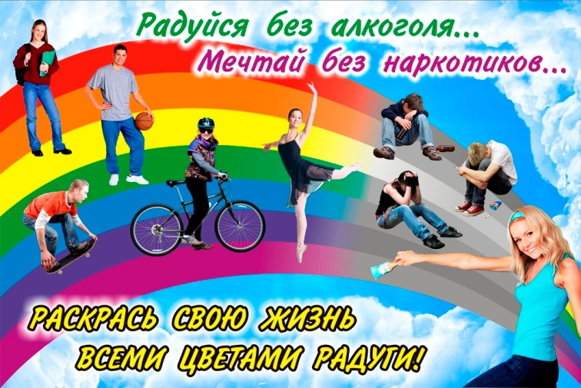

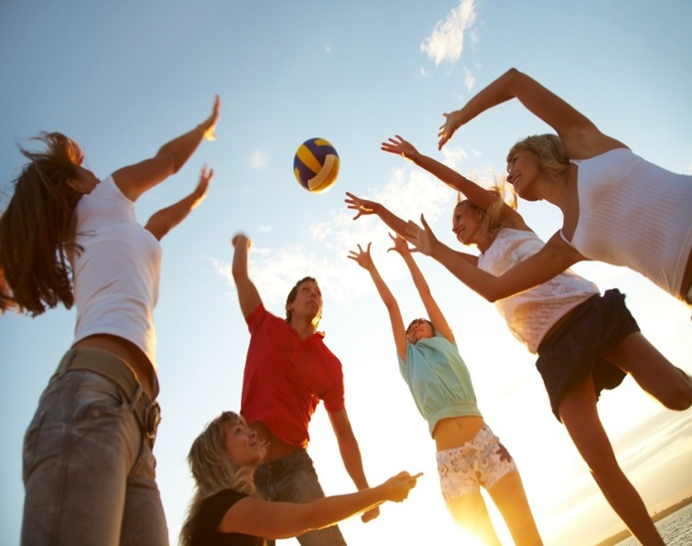

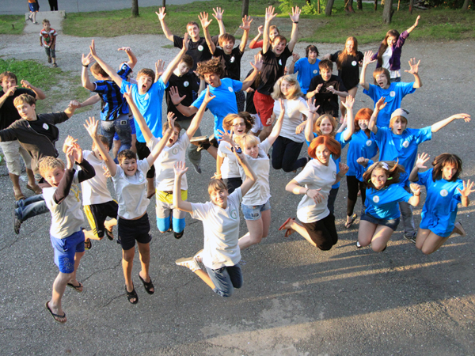

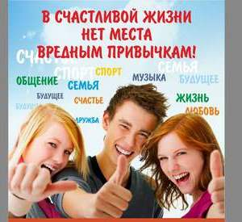

353645 с. Екатериновка пер. Советов ,22
Краснодарский край
Щербиновский район

Ответственный за выпуск буклета: Директор МКУК «Екатериновская сельская библиотека» Настасий Н.В.
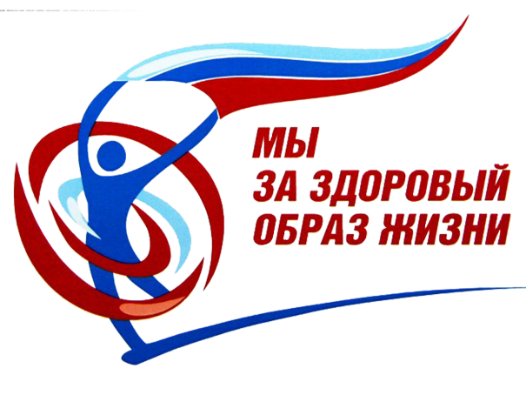
Муниципальное казенное учреждение культуры «Екатериновская сельская библиотека» Екатериновского сельского поселения Щербиновского района

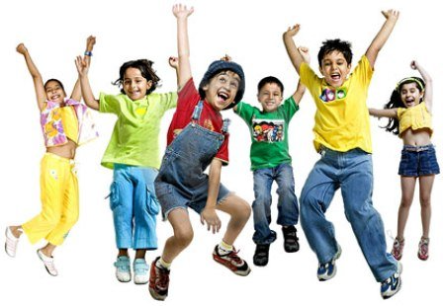

с. Екатериновка
2020 год

